本病楼房的设计特色是平疫结合，即医疗单位能及时响应抗疫需求变化，智能调节参数，实现正负压通风灵活切换，预防病毒在院内空气环境传播，而且能够实现温湿度适宜，环境舒适。医院采用装配式建筑设计，在疫情状态时，病患需要隔离时，将阳台打通，形成独立的医患路线，防止交叉感染。

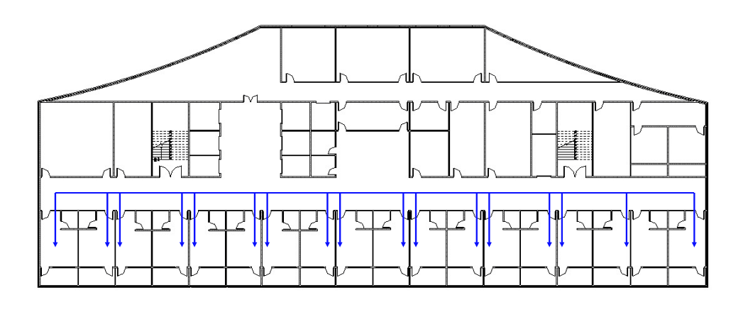

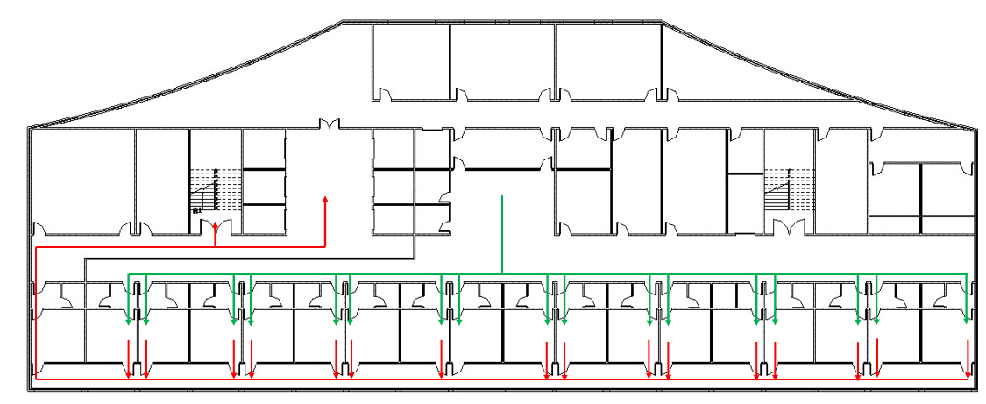

图1平疫医患路线对比图

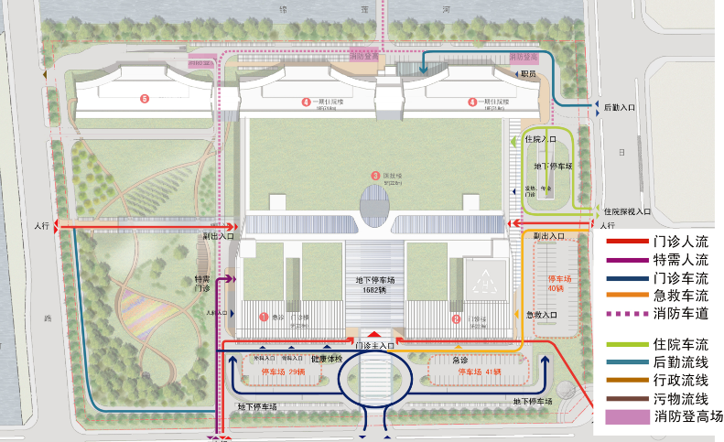

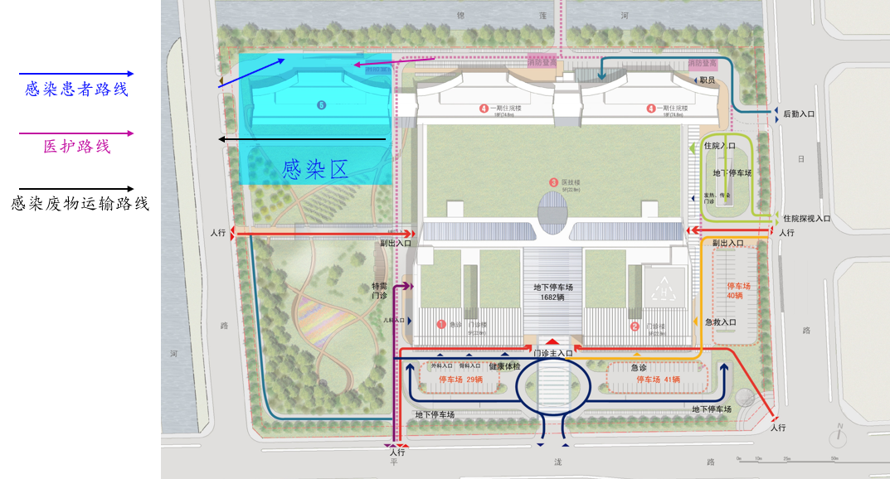

图2平疫整体医患路线对比图

4.1.2负压隔离房

患者的收治和隔离是打赢疫情防控战的关键，作为专用于收治呼吸道传染病病人的场所，负压隔离病房肩负着重大的责任。在负压隔离病房负压控制方面要注意一是负压隔离病房负压值和各房间压力梯度分布；二是动态条件下病房负压控制。

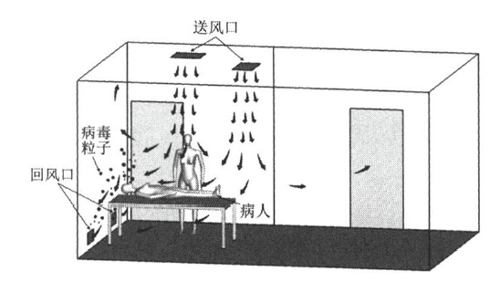

图3负压病房

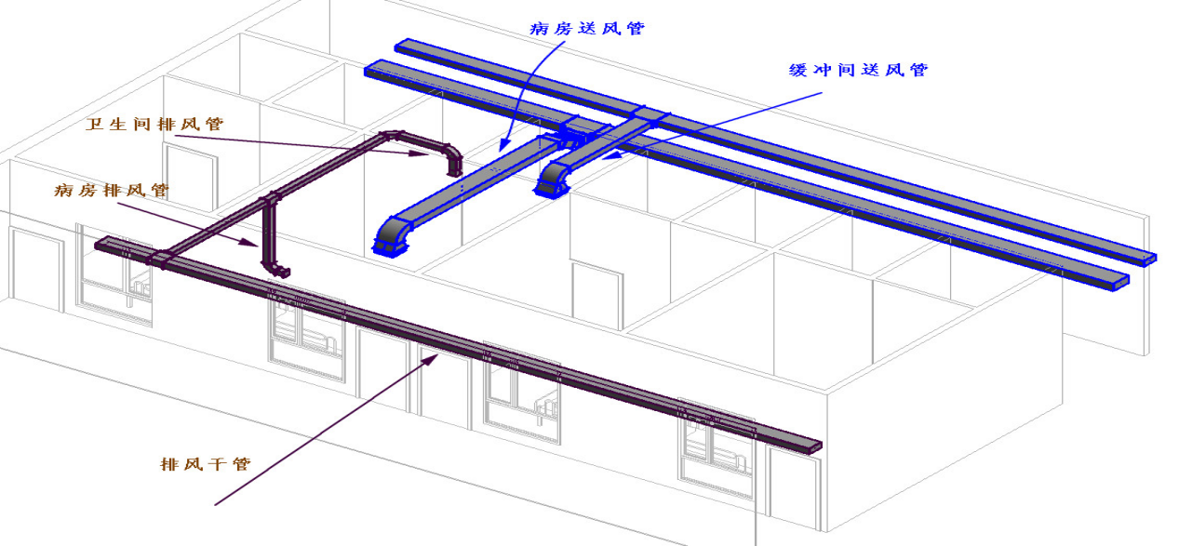

图4负压病房分析

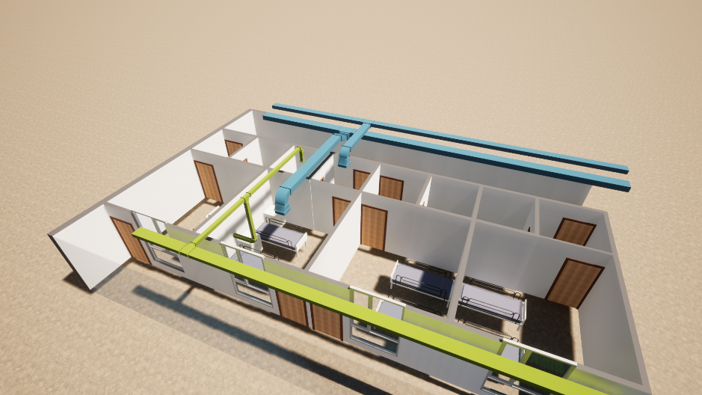

图5负压病房分析彩图